Сверстайте показанный на рис. 1 макет. Ширина колонок фиксирована и не зависит от размеров окна браузера.

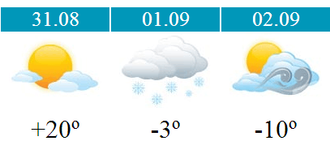

Рис. 1

При наведении на любую колонку вокруг неё отображается тень (рис. 2).

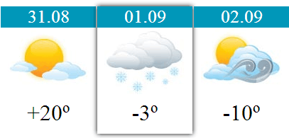

Задание «Прогноз погоды»

<!DOCTYPE html>

<html>

<head>

<style>

#total

{display: table-row;

background-color:#fff;

border-spacing:0px;

}

.day{

display: inline-block;

height:180px;

width:120px;

}

.header,.footer

{display:table-cell;

height:40px;

width:120px;

vertical-align:middle;

text-align:center;

background-color:#10abc7;

color:#fff;

font-size:24px;

font-weigth:bold;

}

.footer{

background-color: #fff;

color:#000;}

.day:hover

{

box-shadow: 2px 2px 2px #999,-2px -2px 2px #999;

}

.weather

{

width:114px;

}

</style>

</head>

<body>

<div id="total">

<div class="day">

<div class="header"> 31.08

</div>

<div class="weather">

<img src="weather-blizzard.jpg">

</div>

<div class="footer">+20°</div>

</div>

<div class="day">

<div class="header"> 01.09

</div>

<div class="weather">

<img src="weather-snow.jpg">

</div>

<div class="footer">-3°</div>

</div>

<div class="day">

<div class="header"> 02.09

</div>

<div class="weather">

<img src="weather-sun.jpg">

</div>

<div class="footer">-10°</div>

</div>

</div>

</body>

</html>